eJournal Teknik Sipil, 2016, 1 (1):
ISSN 0000-0000, ejournal.untag-smd.ac.id
© Copyright 2016

ANALISA KAPASITAS DAN TINGKAT PELAYANAN PADA RUAS JALAN KADRIE OENING – JALAN A.WAHAB SYAHRANIE – JALAN M.YAMIN – JALAN LETJEND SOEPRAPTO KOTA SAMARINDA
Dian Aulianti Zulkarnain

Abstrak
Secara umum faktor yang menyebabkan masalah kemacetan yang semakin lama semakin parah, yaitu terus bertambahnya kepemilikan kendaraan, terbatasnya sumber daya untuk pembangunan jalan raya dan fasilitas transportasi yang ada (system operasi).
Selain itu, kepentingan umum, dan kepentingan pribadi yang ada di Jalan Kadrie Oening – Jalan A. Wahab Syahranie – Jalan Muhammad Yamin – Jalan Letjen Soeprapto mengakibatkan setiap orang melintasi ruas jalan tersebut agar masing-masing kepentingan dapat terpenuhi.
Jalan merupakan prasarana yang sangat menunjang bagi kebutuhan hidup masyarakat untuk menghubungkan daerah yang satu dengan daerah yang lainnya. Kerusakan jalan dapat berdampak pada kondisi social dan ekonomi terutama pada sarana transportasi darat. Komprehensivitas perencanaan prasarana jalan di suatu wilayah mulai dari tahapan prasurvey, perencanaan dan perancangan teknis, pelaksanaan pembangunan fisiknya hingga pemeliharaan harus integral dan tidak terpisahkan sesuai kebutuhan saat ini dan prediksi umur pelayanannya di masa mendatang agar tetap terjaga ketahanan fungsionalnya.
Lalu lintas merupakan suatu interaksi dari berbagai komponen dan perilaku yang membentuk suatu kondisi arus lalu lintas. Pada dasarnya komponen utama lalu lintas jalan raya terdiri dari tiga komponen utama yaitu: pemakai jalan, kendaraan, dan jalan. Dari ketiganya masing-masing mempunyai karakteristik yang berbeda-beda untuk masing-masing lokasi ruas jalan. Oleh karena itu mengetahui karakteristik dari ketiga komponen utama tersebut sangat penting untuk bisa melakukan indentifikasi dan analisis tentang kondisi arus lalu lintas di jalan raya.
Berdasarkan hasil analisa dan pembahasan bahwa di ketahui pada ruas jalan HM. Kadrie Oening - A. Wahab Syahrani - M. Yamin - Letjen Soeprapto hasil tingkat pelayanan pada jam-jam puncak di ruas jalan A. Wahab Syahrani - M. Yamin - Letjen Soeprapto mengalami hasil yang sama yaitu masuk dalam karakteristik tingkat pelayanan kategori B, dimana kondisi arus lalu lintas masih stabil dan kecepatan sedikit terbatas oleh arus lalu lintas. Sedangkan pada ruas jalan HM.Kadrie Oening masuk dalam karakteristik tingkat pelayanan kategori A, dimana kondisi arus nya bebas dengan kecepatan tinggi tanpa hambatan sesuai kecepatan yg ditentukan.
Kata kunci ; analisa kapasitas, kecepatan, tingkat pelayanan

PENDAHULUAN
Latar Belakang Masalah
Jalan merupakan prasarana yang sangat menunjang bagi kebutuhan hidup masyarakat untuk menghubungkan daerah yang satu dengan daerah yang lainnya. Kerusakan jalan dapat berdampak pada kondisi social dan ekonomi terutama pada sarana transportasi darat. Komprehensivitas perencanaan prasarana jalan di suatu wilayah mulai dari tahapan prasurvey, perencanaan dan perancangan teknis, pelaksanaan pembangunan fisiknya hingga pemeliharaan harus integral dan tidak terpisahkan sesuai kebutuhan saat ini dan prediksi umur pelayanannya di masa mendatang agar tetap terjaga ketahanan fungsionalnya.
Perkembangan ekonomi dan naiknya tingkat kemakmuran penduduk akan mengakibatkan bertambahnya tingkat perjalanan. Lalu lintas terjadi akibat adanya kebutuhan akan transportasi dari masyarakat, dimana masyarakat akan selalu mencari jalan yang lebih cepat, aman dan lancar. Kenaikan jumlah penduduk dan banyaknya urbanisasi ke daerah perkotaan maka akan menimbulkan tingkat pergerakan dan kepadatan, sehingga kebutuhan akan transportasi pun meningkat pula.
Sistem tranportasi suatu wilayah merupakan suatu system yang terdiri dari prasarana dan sarana system pelayanan yang memungkinkan dan pergerakan keseluruh tempat, yang menyebabkan manusia dan barang bergerak dari satu tempat ketempat lainya.
Kemacetan lalu lintas pada jalan perkotaan di kota – kota besar telah menjadi topic utama yang selalu menjadi masalah, terutama di Negara berkembang seperti Indonesia. Secara umum faktor yang menyebabkan masalah kemacetan yang semakin lama semakin parah, yaitu terus bertambahnya kepemilikan kendaraan, terbatasnya sumber daya untuk pembangunan jalan raya dan fasilitas transportasi yang ada (system operasi).
Selain itu, kepentingan umum, dan kepentingan pribadi yang ada di Jalan Kadrie Oening – Jalan A. Wahab Syahranie – Jalan Muhammad Yamin – Jalan Letjen Soeprapto mengakibatkan setiap orang melintasi ruas jalan tersebut agar masing-masing kepentingan dapat terpenuhi. Atas dasar inilah, maka dilakukan penelitian dan menganalisa Kapasitas jalan pada ruas Jalan Anggur terhadap tingkat pelayanan jalan dan perkembangan arus yang terjadi.

1.2 RumusanMasalah
Berdasarkan latar belakang di atas, maka rumusan masalah dalam penelitian ini adalah :
- Bagaimana kinerja ruas jalan ditinjau dari : Volume Lalu Lintas, Derajat Kejenuhan, Kecepatan ?
- Bagaimanakah tingkat pelayanan pada Ruas Jalan Jalan Kadrie Oening – Jalan A. Wahab Syahranie – Jalan Muhammad Yamin – Jalan Letjen Soeprapto ?

1.3 Tujuan
- Untuk mengetahui kinerja lalu lintas yang ditinjau dari ; Volume lalu lintas, Drajat kejenuhan, kecepatan.
- Mengetahui tingkat pelayanan pada ruas Jalan Kadrie Oening – Jalan A. Wahab Syahranie – Jalan Muhammad Yamin – Jalan Letjen Soeprapto.

1.4 BatasanMasalah
Karena luasnya ruang lingkup pembahasan, maka batasan masalah yang dibuat untuk menjadi pembahasan adalah :
- Metode yang digunakan dalam analisa data adalah Manual Kapasitas Jalan Indonesia (MKJI), 1997.
- Jalan yang menjadi obyek penelitian yaitu pada ruas Jalan Kadrie Oening – Jalan A. Wahab Syahranie – Jalan Muhammad Yamin – Jalan Letjen Soeprapto

1.5 Manfaat Penelitian
Hasil penelitian ini dapat memberikan solusi manajemen lalu lintas yang lebih baik dari segi peralatan pengendali lalu lintas maupun peraturan yang perlu dikeluarkan untuk dilaksanakan oleh pihak-pihak terkait demi kelancaran lalu lintas.
Manfaat penulisan ini dapat memberikan masukan kepada instansi-instansi seperti Dinas perhubungan dan pemerintah, dan dapat memberikan informasi kepada masyarakat pada umumnya dan khususnya pada bidang ilmu teknik sipil.
KERANGKA DASAR TEORI
Kapasitas Jalan
Kapasitas didefinisikan sebagai arus maksimum yang melalui suatu titik di jalan persatuan jam pada kondisi tertentu. Untuk jalan dua-lajur dua-arah, kapasitas ditentukan untuk arus dua arah (kombinasi dua arah), tetapi untuk jalan dengan banyak lajur, arus dipisahkan per arah dan kapasitas ditentukan per lajur. Nilai kapasitas diamati melalui pengumpulan data lapangan selama memungkinkan. Kapasitas juga diperkirakan dari analisa kondisi iringan lalu-lintas dan secara teoritis dengan mengasumsikan hubungan matematik antara kepadatan, kecepatan, dan arus. Kapasitas dinyatakan dalam satuan mobil penumpang (smp). Persamaan dasar untuk menentukan kapasitas adalah sebagai berikut :
C = C0 x FCW x FCSP x FCSF x FCCS ................................... (2.2) Dengan: C : kapasitas (smp/jam),
C0 : kapasitas dasar (smp/jam),
FCW : faktor penyesuaian lebar jalan,
FCSP : faktor penyesuaian pemisahan arah (hanya untuk jalan tak terbagi), FCSF : faktor penyesuaian hambatan samping dan bahu jalan/kereb,
FCCS : faktor penyesuaian ukuran kota.
Jika kondisi sesungguhnya sama dengan kondisi dasar (ideal) yang ditentukan sebelumnya maka semua faktor penyesuaian menjadi 1,0 dan kapasitas menjadi sama dengan kapasitas dasar.

Tingkat Pelayanan
Tingkat pelayanan jalan merupakan istilah yang digunakan untuk menyatakan kualitas pelayanan yang disediakan oleh suatu jalan dalam kondisi tertentu. Penilaian tingkat pelayanan jalan ini akan dilihat dari aspek perbandingan antara volume lalu-lintas dengan kapasitas jalan, dimana volume merupakan gambaran dari kebutuhan terhadap arus lalu-lintas sedangkan kapasitas merupakan gambaran dari kemampuan jalan untuk melewatkan arus lalu-lintas. Sebuah jalan dikatakan akan menemui masalah jika perbandingan antara volume lalu-lintas dan kapasitas jalan telah mendekati satu, yang ditandai dengan adanya gangguan terhadap aliran arus lalu-lintas hingga menyebabkan arus tidak stabil. Hal ini dicerminkan dengan menurunnya kecepatan kendaraan dan selanjutnya akan menurunkan tingkat pelayanan jalan tersebut.
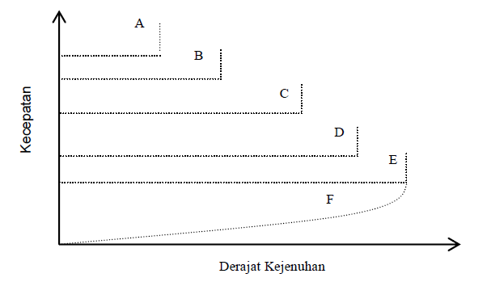
Gambar 2.2 Hubungan Tingkat Pelayanan dan Derajat Kejenuhan
Peraturan Menteri Perhubungan No.14 Tahun 2006 tentang Manajemen dan Rekayasa Lalu-lintas di Jalan, menjelaskan tingkat pelayanan merupakan kemampuan ruas jalan atau persimpangan untuk menampung lalu-lintas pada keadaan tertentu seperti ditunjukkan dalam Tabel 2.14.

Tabel 2.20 Karakteristik Tingkat Pelayanan
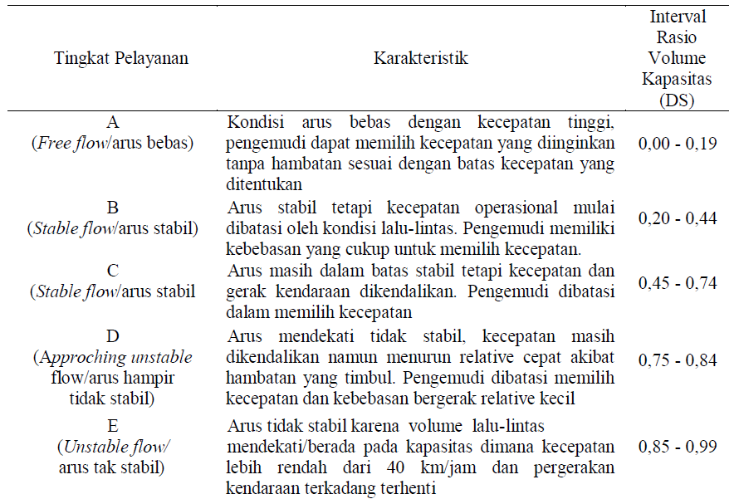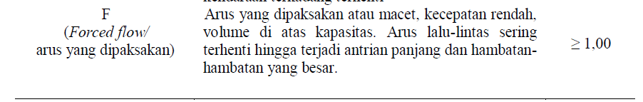
Sumber : MKJI 1997

METODE PENELITIAN
Subjek Penelitian
Subjek penelitian ini adalah pada ruas Jalan Kadrie Oening – jalan A.Wahab Syahranie – Jalan M.Yamin – Jalan Letjen Soeprapto.

Teknik Pengumpulan Data
Data Primer
Data Primer adalah data yang diperoleh langsung dari objek penelitian. Untuk mendapatkan data primer yaitu dengan cara observarsi atau pengambilan survey di lapangan. Data-data yng dikumpulkan meliputi :
- Peta Lokasi sebagai penunjuk kegiatan penelitian dilakukan pada ruas jalan HM. Kadrie Oening - Jalan AW. Syahrani- Jalan M. Yamin - Jalan Letjen Soeprapto.

Data Sekunder
Data Sekunder adalah data yang diperoleh melalui data yang telah di teliti dan dikumpulkan oleh pihak lain yang berkaitan dengan masalah penelitian. Cara untuk mendapatkan data sekunder adalah dari data literature, internet, instansi terkait dan sebagainya yang dapat melengkapi dari data. Data yang diharapkan diperoleh tersebut diatas meliputi :
- Volume lalu lintas adalah banyaknya kendaraan yang melewati suatu titik atau garis tertentu yang dibedakan berdasarkan arah pergerakan dan jenis kendaraan, misalnya : kendaraan berat, kendaraan ingan, sepeda motor, dan kendaraan tak bermotor. Volume kendaraan dapat dinyatakan dalam kenderaan/jam atau satuan mobil penumpang/jam ( smp/jam).
- Kondisi Ruas Jalan
- Foto Ruas Jalan

Metode Analisa
Metode yang digunakan dalam analisa perhitungan adalah MKJI ( Manual Kapasitas Jalan Indonesia ). Untuk jalan dua-jalur dua arah, kapasitas ditentukan untuk dua arus dua arah ( kombinasi dua arah ), tetapi untuk jalan dengan banyak lajur, arus dipisahkan per arah dan kapasitas ditentukan per lajur. Nilai kapasitas telah diamati melalui pengumpulan data lapangan selama memungkinkan. Karena lokasi yang mempunyai arus mendekati kapasitas segmen jalan sedikit ( sebagaimana terlihat dari kapasitas simpang sepanjang jalan ), kapasitas juga telah diperkirakan dari analisa kondisi iringan lalu lintas, dan secara teoritis dengan mengasumsikan hubungan metematika antara kerapatan dan kecepatan.
Persamaan dasar untuk menentukan kapasitas adalah sebagai berikut, dimana :
C = Kapasitas ( Smp/Jam )
CO = Kapasitas Dasar
FCW = Faktor Penyesuaian lebar jalan
FCSP = Faktor penyesuaian pemisah arah
FCSF = Faktor Penyesuaian hambatan samping dan bahu jalan/kerb.

PEMBAHASAN
Hasil Penilaian Survey
- Survey dilakukan selama enam jam yang diperkirakan pada jam – jam sibuk. Untuk mencatat jumlah arus lalu lintas yang lewat dilakukan oleh empat orang di tiap ruas dengan cara manual yaitu mencatat arus lalu lintas yang lewat pada jalan yang diteliti ke dalam tabel yang disediakan atau dengan menggunakan alat bantu. Pencatatan dilakukan untuk dua arah pergerakan yaitu mencatat tipe kendaraan dan hambatan samping. Pencatatan untuk tipe kendaraan yang lewat dikategorikan kedalam beberapa jenis yaitu :
- Sepeda Motor ( MC ), dengan emp = 0,25
- Kendaraan ringan ( LV ), dengan emp = 1,00
- Kendaraan berat ( HV ), dengan emp = 1,20
Data Survey
1. VOLUME LALU LINTAS RUAS JALAN KADRIE OENING
ARAH I : 332.30smp/jam
ARAH II : 346.53smp/jam
2. VOLUME LALU LINTAS RUAS JALAN A.W.SYAHRANIE
ARAH I : 711.43smp/jam
ARAH II : 655.70smp/jam
3. VOLUME LALU LINTAS RUAS JALAN M.YAMIN
ARAH I : 759.66smp/jam
ARAH II : 700.66smp/jam
4. VOLUME LALU LINTAS RUAS JALAN LETJEND SOEPRAPTO
ARAH I : 582.77smp/jam
ARAH II : 495.08smp/jam
Perhitungan Kecepatan
1. kecepatan arus bebas kendaraan ringan jalan Kadrie Oening:
FV = (55 + -4) x 0.99 x 0.95 = 47.97 km/jam.
2. kecepatan arus bebas kendaraan ringan jalan A.W.Syahranie:
FV = (51 + 4) x 1.03 x 0.95 = 45.99 km/jam.
3. kecepatan arus bebas kendaraan ringan jalan M.Yamin :
FV = (55 + 0) x 0.99 x 0.95 = 51.73 km/jam.
4. kecepatan arus bebas kendaraan ringan jalan Letjend Soeprapto:
FV = (55 + 0) x 1.02 x 0.95 = 53.30 km/jam.
Perhitungan Kapasitas
1. Perhitungan kapasitas pada jalan Kadrie Oening:
C = 6600 x 0.92 x 1.0 x 0.98 x 0.94 = 5593.53 smp/jam.
2. Perhitungan kapasitas pada jalan A.W.Syahranie:
C = 6600 x 0.91 x 1.0 x 0.99 x 0.94 = 5081.076 smp/jam.
3. Perhitungan kapasitas pada jalan M.Yamin:
C = 6600 x 1.00 x 1.00 x 0.98 x 0.94 = 6079.92 smp/jam.
4. Perhitungan kapasitas pada jalan Letjend Soeprapto:
C = 6600 x 1.00 x 0.985 x 1.01 x 0.94 = 6172.049 smp/jam.
Perhitungan Derajad Kejenuhan
1. Derajat Kejenuhan ruas jalan Kadrie Oening
DS = 842.41 / 5593.53 = 0.15 smp/jam.
2. Derajat Kejenuhan ruas jalan A.W.Syahranie
DS = 1136.24 / 5081.076 = 0.22 smp/jam.
3. Derajat Kejenuhan ruas jalan M.Yamin
DS = 1212.52 / 6079.92 = 0.20 smp/jam.
4. Derajat Kejenuhan ruas jalan Letjend Soeprapto
DS = 1077.84 / 6172.05 = 0.17 smp/jam.

PENUTUP
Kesimpulan
Berdasar kan hasil pengamatan dan perhitungan data survey lapangan pada ruas Jalan Kadrie Oening – Jalan A.Wahab Syahranie - Jalan M.Yamin – Jalan Letjend Soeprapto selama 3 hari setiap jalan di dapat volume lalu lintas, Derajat Kejenuhan dan Kecepatan sebagai berikut:
- Ruas jalan Kadrie Oening
- Volume lalu lintas : 842.41 smp/jam
- Derajat kejenuhan : 0.51
- Kecepatan : 34.14 km/jam.
- Ruas jalan A.Wahab Syahrani
- Volume lalu lintas : 1367.13 smp/jam
- Derajat kejenuhan : 0.68
- Kecepatan : 36.72 km/jam.
- Ruas jalan M.yamin
- Volume lalu lintas : 1460.31 smp/jam
- Derajat kejenuhan : 0.71
- Kecepatan : 36.72 km/jam.
- Ruas jalan Letjend Soeprapto
- Volume lalu lintas : 1518.75 smp/jam
- Derajat kejenuhan : 0.58
- Kecepatan : 35.78 km/jam.

- Berdasarkan survey di atas dapat disimpulkan tingkat pelayanan nya sebagai berikut :
- Ruas jalan Kadrie Oening
- tingkat pelayanan : A
- Kondisi keadaan lalu-lintas : Kondisi arus bebas dengan kecepatan tinggi, tanpa hambatan sesuai dengan batas kecepatan yang ditentukan.
- A.Wahab Syahranie
- tingkat pelayanan : B
- Kondisi keadaan lalu-lintas : Arus stabil, kecepatan sedikit terbatas oleh arus lalu lintas.
- M.Yamin
- tingkat pelayanan : B
- Kondisi keadaan lalu-lintas : Arus stabil, kecepatan sedikit terbatas oleh arus lalu lintas.
- Letjend Soeprapto
- tingkat pelayanan : B
- Kondisi keadaan lalu-lintas : Arus stabil, kecepatan sedikit terbatas oleh arus lalu lintas.

5.2 Saran
- Pengaturan terhadap perkembangan kegiatan guna lahan yang berada di sepanjang ruas jalan agar tidak mengganggu lalu lintas sehingga fungsi dan peranan jalan dapat dipertahankan sesuai dengan fungsinya.
- Melihat banyaknya rumah makan dan pertokoan yang ada disepanjang Jalan HM. Kadrie Oening - AW. Syahrani - M. Yamin - Letjen Soeprapto sebaiknya pemerintah bertindak tegas kepada rumah makan atau pertokoan yang tidak memiliki lahan parkir atas pengadaan lahan parkir, agar tidak menggunakan badan jalan untuk memarkir kendaraan.

DAFTAR PUSTAKA

Direktorat Jenderal Bina Marga, Juni 1997, MKJI (Manual Kapasitas Jalan
Indonesia), Departemen Pekerjaan Umum.
Peraturan Pemerintah Republik Indonesia Nomor 34 Tahun 2006 tentang Jalan,
Badan Penerbit Pekerjaan Umum, 2006.
Undang-Undang Republik Indonesia Nomor 38 Tahun 2004 tentang Jalan, Badan
Penerbit Pekerjaan Umum, 2004.
Sukirman Silvia, Dasar-dasar Perencanaan Geometrik Jalan,
Nova, Bandung, 1994.
Pemerintah Republik Indonesia, (1993), Peraturan Pemerintah Nomor 43 Tahun
1993 tentang Prasarana dan Lalu Lintas Jalan, Jakarta.
Peraturan Menteri Perhubungan No.14 Tahun 2006 tentang Manajemen dan
Rekayasa Lalu-lintas di Jalan..

